Data visualisation with Power BI
Accéder au cours ici.
Objectifs :
- powerBI et data viz,
- Qu'est-ce que power BI ?
- Tous les composants de power BI ?
- Les briques de power BI.
- Installer power BI.
- DAX = "data analysis expression".
- visual analytics.
- Visuals et charts disponibles par power BI.

Qu'est-ce que power BI ?

Définir et comprendre la business intelligence

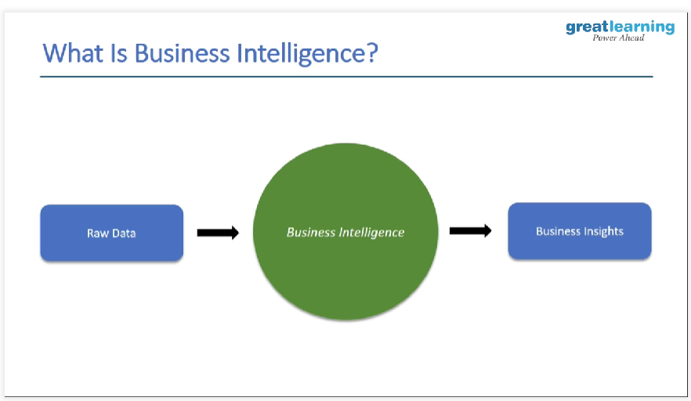
D'abord se demander pourquoi ? :
- pourquoi utiliser ces données ?

Avant d'implémenter des données dans powerBI, il faut les préparer.

La data viz permet de rendre intelligible des choses complexes. Cela permet aussi de comprendre un business.

Quels apports de la BI ?
- navigation rapide dans un problème : quand un jeu de données est propre, c'est plus facile de naviguer à l'intérieur.
- réponses rapides : permet de trouver des réponses rapidement à des questions business.
- Prise de décision et meilleure compréhension business.

Les phases de BI
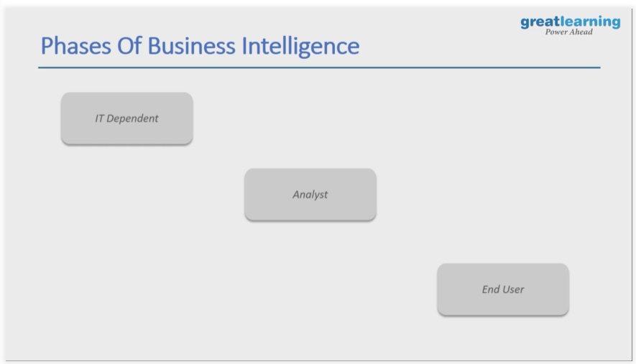

Qu'est-ce que la data visualisation ?
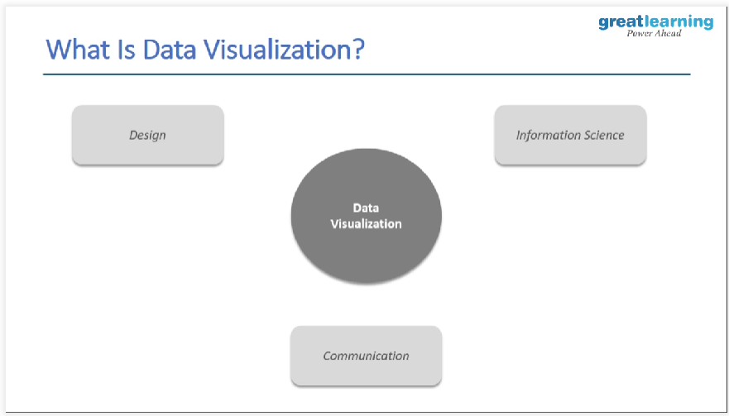

Exemple : ventes d'un produit. L'étude des ventes (sciences de l'information) permet de générer des résultats à partager (communication) de la meilleure manière (design).

Data visualisation = processus de création d'un outil de visualisation. Souvent sous la contrainte d'un petit espace (taille d'un écran etc).

Qu'est-ce que powerBI ?
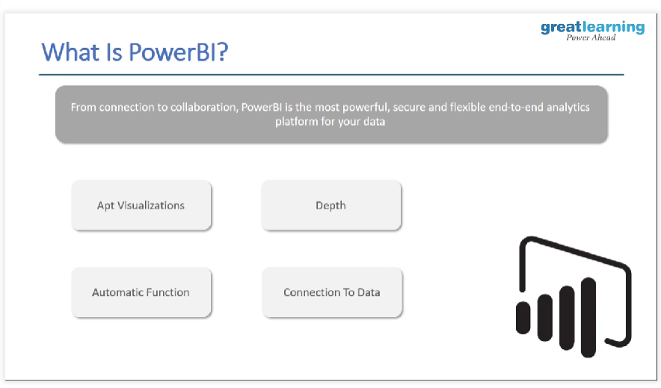

Apt visulizations : des modes de visualisations variés et flexibles.

L'architecture de powerBI

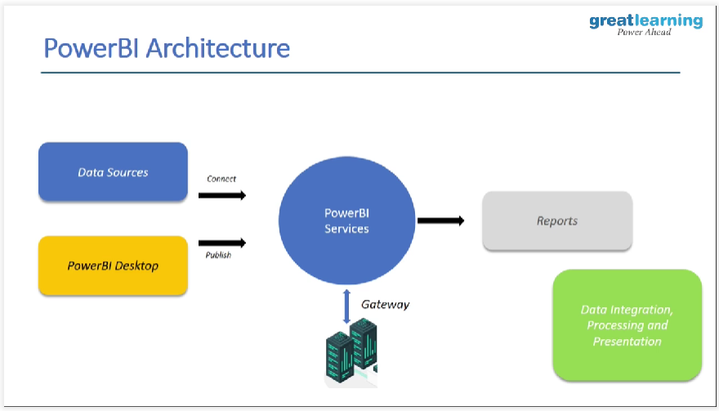

Interface de powerBI

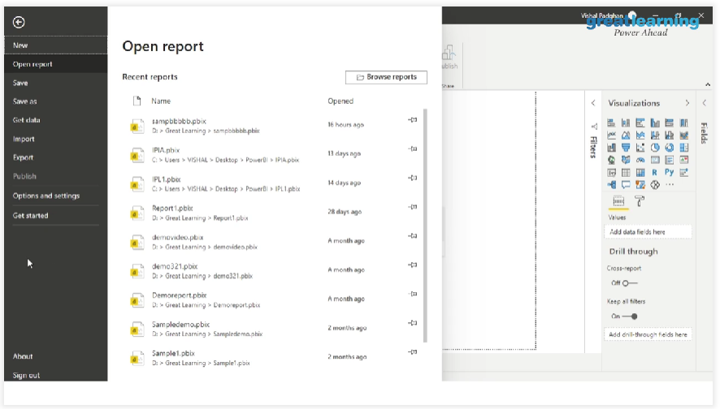
1) Se connecter à une base de données.
1)

